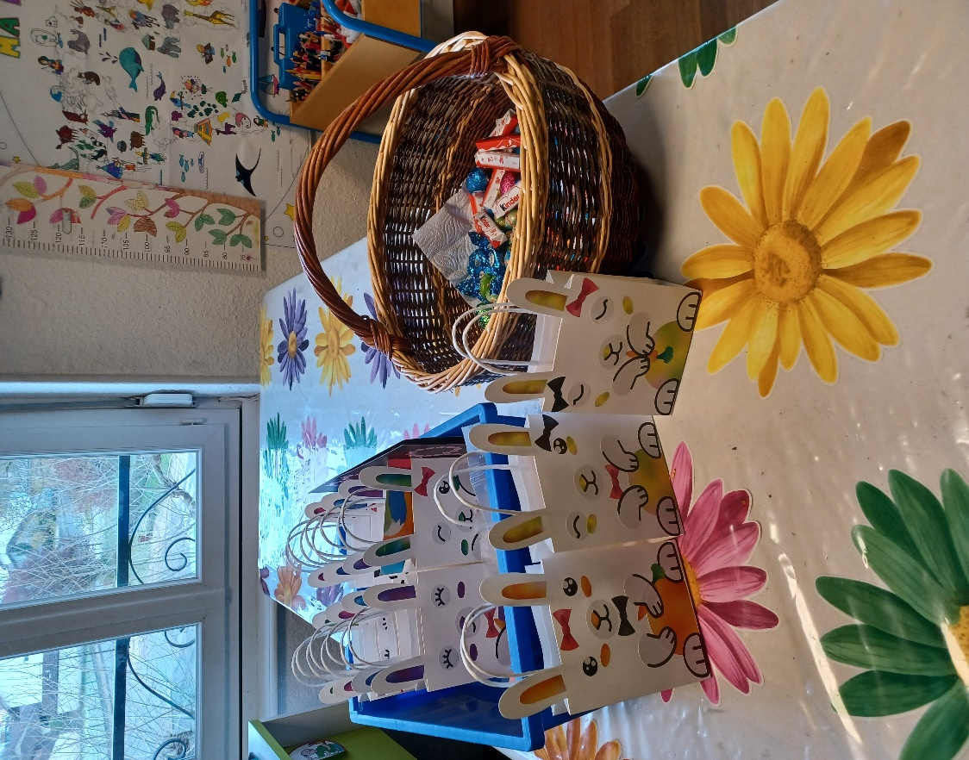**Activités de Pâques**

